566系列湿湿差压变送器
全316不锈钢结构，精度0.25%,7MPA大静压
不锈钢双膜片传感器技术
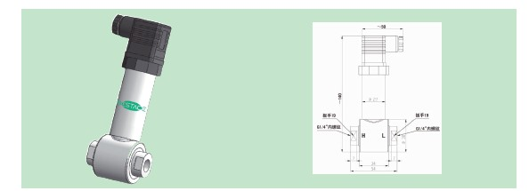
BESTACE的566系列湿/湿差压变送器，是一种低成本、高可靠性的产品。它可以测量兼容的气体、液体的差压，且使用了可承受高静压的双膜片传感器，使得其比使用双传感器的产品能承受更高的静压，并具有更高的精度。安装时，建议使566两端压力接口处于水平，以降低位置对零点输出的影响，必要时使用调零电位器。为了确保566安全可靠运行，建议使用三阀组，保证压力缓慢均匀地加在差压变送器的正、负压腔上。当需要在现场改变量程时需使用内部的调节电位器。
● 316双膜片不锈钢传感器 ● 高精度：0.25%，迁移比5：1
● 7MPa高静压，2倍量程上限过载能力 ● 低成本，快速发货
产品应用
加热和制冷中的泵控制
过滤器监测 带压容器的液位测量
水流量监测
性能指标
- 精度： ±1% 稳定性： ±1%满量程/年
- 温度范围： －10℃ 至 50℃ 存储记录： 20000条
- 电源： 17～36VDC 功耗： 最大50mA
- 触点容量： 0.5A@125VAC/1A@30VDC 电气连接： 航空插头
- 压力连接: 1/8"NPT 压力极限: 100KPa
- 安装方式: 垂直安装 附件: 磁笔、红外适配器
订货选型
